1. ČIM HITREJE **POIŠČI ENAKI BESEDI** V STOLPCU IN JU **PREBERI**.

.

 BESEDO **ZAPIŠI** V

RAČKA

MAČKA

TAČKA

RAČEK

RAČKA

MIRICA

RIBICA

OMARICA

MARICA

RIBICA

VENEC

LONEC

CVET

KONEC

LONEC

ČRTA

TRAČ

ČRTA

TRAČ

ČREDA

2. **POTUJ Z OČMI** PO POTI. ZAČNI PRI ČRKI. **PREBERI** **BESEDO**.

**NAPIŠI** BESEDO V .

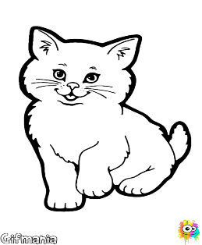**PREBERI POVED**.

.

R

O

N

Č

A

M

I



T

O

M

O

.

ŠE SAMA ZAPIŠI ENO POVED.

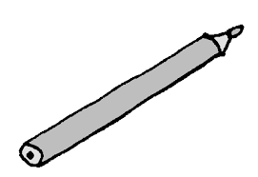**3. POIŠČI ENAK PAR** IN GA **OBKROŽI**:

.

.

.

.

.

NI

NU

MU

CU

CU

MI

AM

IM

MI

SOF

COF

ČOF

FOC

.

.

.

COF

ČU

ČU

ČA

UČ

.

.

.

AM

NU

MI

NI

MI

.

.

.

IM

4. ŠE NEKAJ IZZIVOV:

|  |  |
| --- | --- |
| Rezultat iskanja slik za žoga narisanaNAŠTEJ ČIM VEČ PRIDEVNIKOV ZA ŽOGO (Kakšna? Katera ? Čigava?)  Rezultat iskanja slik za žoga narisana | NAŠTEJ 3 ŽIVALI NA Č.  Rezultat iskanja slik za polž |
| ZAPIŠI IMENA NA PRVIH 6 ČRK ABECEDE!  Rezultat iskanja slik za ABECEDA | PRIPRAVI LIST IN PISALO. IZ ČRK DANE BESEDE SESTAVI ČIM VEČ NOVIH BESED:  ZOBOZDRAVNICA |